Ilijada

autor:
homersko pitanje:
stih:
početak:
invokacija:
in medias res:
retrospektiva:
lirska digresija:
književna vrsta:
književni pravac:
uloga bogova:
početak rata (uzrok):
Ahilejeva srdžba:
Ahilejeva motivacija za rat:
Ahilejeva peta:
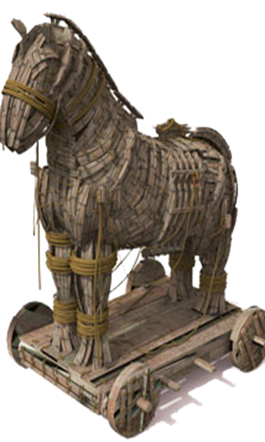
Prijamovo obiteljsko stablo
Hektorovo obiteljsko stablo
Agamemnonovo obiteljsko stablo
završetak-jedini preživjeli-perspektiva

